Załącznik nr 1 do ogłoszenia/umowy
OPIS PRZEDMIOTU ZAMÓWIENIA

- Przedmiotem zamówienia jest usługa kompleksowej organizacji, koordynacji i obsługi wydarzenia edukacyjnego skierowanego do uczniów szkół średnich z terenu województwa śląskiego pt: „Konkurs ortograficzny – Eurodyktando 2025”.

- Cel konkursu:
- zwiększanie wiedzy nt. Funduszy Europejskich w województwie śląskim oraz sposobu ich wdrażania w regionie od ponad 20 lat,
- rozbudzanie zainteresowań uczniów tematyką związaną z Unią Europejską, Funduszami Europejskimi, zrównoważonym rozwojem - jednym z celów UE oraz procesem „sprawiedliwej transformacji” mającym miejsce w województwie śląskim,
- promowanie wśród młodzieży reguł poprawnej pisowni, podnoszenie poziomu świadomości językowej i kultury języka ojczystego, będącego zarazem jednym z oficjalnych języków Unii Europejskiej,

- Uczestnicy:
- Uczniowie szkół średnich z terenu województwa śląskiego wraz z opiekunami.
- Łączna liczba uczestników konkursu co najmniej 350 uczniów.
- Udział uczestników w konkursie jest bezpłatny, za potwierdzeniem rejestracji.
- Rekrutacja uczestników jest po stronie Zamawiającego.

- Termin i miejsce:

- Termin konkursu jest planowany na 31 marca 2025 r., Zamawiający z uwzględnieniem pkt. 2, zastrzega możliwość zmiany terminu konkursu na inny, mieszczący się w granicach 2 kwartału 2025 roku, ale nie później niż do 30 maja 2025r.
- Zmiana terminu wskazanego może nastąpić w pod warunkiem:
- rekrutacji mniej niż połowy liczby planowanych uczestników;
- wystąpienia siły wyższej;
- Zamawiający poinformuje Wykonawcę o zmianie terminu najpóźniej do 21 dni przed terminem konkursu.
- Miejsce konkursu: Międzynarodowe Centrum Kongresowe w Katowicach Plac Sławika i Antalla 1

- W ramach organizacji konkursu Zamawiający zobowiązuje się do wynajmu wszystkich powierzchni niezbędnych do prawidłowego przeprowadzenia konkursu w Międzynarodowym Centrum Kongresowym w Katowicach.

- W ramach organizacji, koordynacji i obsługi konkursu Wykonawca jest zobowiązany do:
- Zapewnienia usługi cateringowej wraz z obsługą dla uczestników konkursu. Przy czym Wykonawca skorzysta z usług firm cateringowych obsługujących Międzynarodowe Centrum Kongresowe.
- Zakupu, oznakowania i dostawy materiałów konferencyjnych dla uczestników konkursu.
- Zakupu nagród dla laureatów konkursu.
- Przygotowania materiałów niezbędnych do przeprowadzenia promocji konkursu.
- Zakontraktowania prowadzącego, gości specjalnych, opiekuna merytorycznego i opiekunów wspierających wskazanych przez Zamawiającego,
- Zapewnienia osoby świadczącej profesjonalną usługę fotograficzną podczas trwania konkursu.
- Produkcji 5 audycji radiowych, w tym: 1 podsumowującej i 4 promujących projekty dot. „sprawiedliwej transformacji” oraz zrównoważonego rozwoju i ich emisji na antenie 3 lokalnych stacji radiowych.
- Publikacji materiału podsumowującego konkurs (w formie artykułu sponsorowanego) na łamach prasy lokalnej, wydanie weekendowe.

Ad. 1 – W ramach usługi Wykonawca zapewni dla uczestników konkursu usługę cateringową wraz z obsługą I wyposażeniem tj.:
        - Wykonawca zapewni usługę cateringową na osobnej sali lub wydzielonej przestrzeni na terenie obiektu zgodnie z planowanym scenariuszem konkursu:
Planowany scenariusz:
- 08.00 – 09.00 rejestracja/powitalna kawa
- 09.00 – 09.15 - rozpoczęcie, powitanie przez przedstawiciela Zarządu/Dyrekcję Departamentu
- 09.15 – 09.30 – zapoznanie uczestników z zasadami konkursu
- 09.30 – 09.45 - pisanie tekstu dyktanda
- 09.45 – 10.15 – przerwa kawowa
- 10.15-12.30 – wykłady tematyczny z udziałem Gości Specjalnych
- 12. 30 – 13.00 – ogłoszenie wyników, wręczenie nagród
- 13.00- zakończenie

        - Usługa powinna być realizowana z zachowaniem klasycznej estetyki,
        - Wykonawca zapewni dowóz posiłków na miejsce konkursu w pojemnikach termicznych, zapewniających utrzymanie temperatury, ze stali nierdzewnej, czystych, estetycznych i spełniających normy higieniczne.
        - Wykonawca zapewni w ramach usługi cateringowej stoły typu barowego zakryte płótnem, w odpowiedniej ilości do osób biorących udział w konkursie.
        - Wykonawca zapewni co najmniej 6 ekspresów ciśnieniowych umożliwiających uczestnikom samodzielne przygotowanie kawy typu m.in. espresso, cappuccino, latte wraz z zapewnieniem osób ich obsługujących w razie potrzeby.
        - Wykonawca zapewni co najmniej 2 niskie stoły umożliwiające swobodny posiłek osobom na wózku inwalidzkim.
        - Wszystkie potrawy mają być podpisane wraz ze wskazaniem alergenów.
        - Catering będzie serwowany w formie bufetu szwedzkiego, na przygotowanych stołach zakrytych obrusami materiałowymi. Rozmieszczenie potraw zostanie uzgodnione z Zamawiającym i powinno gwarantować łatwy dostęp do porcji.
        - Wszelkie elementy muszą być czyste, niezakurzone, eleganckie i dostosowane do charakteru imprezy.
        - Catering zostanie zapewniony zgodnie z programem:

- Kawa powitalna dostępna od godz. 9.00:

Proponowane menu | Ilość  na osobę | Ilość porcji
Gorąca kawa100 % arabika (z certyfikatem Fair Trade lub równoważny) z ekspresu ciśnieniowego - umożliwiającego przygotowanie kawy typu m.in: espresso, cappuccino, latte  - mleko - cztery rodzaje, dwa pochodzenia roślinnego, jedno krowie , jedno bez laktozy  - cukier podany w saszetkach min. 5 g/os.: biały - 50 %, trzcinowy - 50% (nie dopuszcza się cukru białego karmelizowanego), słodzik naturalny podany w saszetkach 5g/os. | min.  200 ml | 350
Na potrzeby „Sali warsztatowej”:  Gorąca kawa 100% arabika (z certyfikatem Fair Trade lub równoważny) z 1 ekspresu ciśnieniowego umożliwiającego przygotowanie kawy typu m.in: espresso, cappuccino, latte  - mleko - cztery rodzaje, dwa pochodzenia roślinnego, jedno krowie , jedno bez laktozy  - cukier podany w saszetkach min. 5 g/os.: biały - 50 %, trzcinowy - 50%, (nie dopuszcza się cukru białego karmelizowanego), słodzik naturalny podany w saszetkach 5g/os. | Min. 200 ml | 30
Herbata  - herbata podana w pojedynczych torebkach do wyboru - sześć rodzajów: w tym jedna czarna, Earl Grey, jedna zielona, owocowe  - gorąca woda podana w termosach  - cukier podany w saszetkach min. 5 g/os.: biały - 50 %, trzcinowy - 50%, (nie dopuszcza się cukru białego karmelizowanego), słodzik naturalny podany w saszetkach 5g/os.  - świeża cytryna pokrojona w plasterki rozłożona na talerzykach  - naczynia na zużyte torebki | min.  200 ml | 350
Na potrzeby „sali organizatora”:  Herbata  - herbata podana w pojedynczych torebkach do wyboru - sześć rodzajów: w tym jedna czarna, Earl Grey, jedna zielona, owocowe  - gorąca woda podana w termosach  - cukier podany w saszetkach min. 5 g/os.: biały - 50 %, trzcinowy - 50%, (nie dopuszcza się cukru białego karmelizowanego), słodzik naturalny podany w saszetkach 5g/os.  - świeża cytryna pokrojona w plasterki rozłożona na talerzykach  naczynia na zużyte torebki | Min. 200ml | 30
Woda mineralna gazowana w butelkach szklanych  o pojemności maksymalnie do 350 ml | Szt. | 100
Na potrzeby „sali organizatora ”  Woda mineralna gazowana w butelkach szklanych  o pojemności maksymalnie do 350 ml | Szt. | 30
Woda mineralna (nie dopuszcza się wody źródlanej) niegazowana podawana w szklanych dyspenserach do wody z miętą i cytryną | Min. 250 ml | 350
Na potrzeby „sali organizatora ”  Woda mineralna niegazowana (nie dopuszcza się wody źródlanej) w butelkach szklanych o pojemności maksymalnie do 350 ml | Szt. | 30
Pieczywo cukiernicze, co najmniej pięć różnych rodzajów (np. mini croissanty, mini pączki, mini cynamonki, kruche z czekoladą, kruche z bakaliami itp.)., w tym Wykonawca 20% ciasteczek zapewni w formie przeznaczonej dla wegetarian i/lub wegan i/lub osób nietolerujących glutenu/diabetyków | min.  150 g na osobę | 350
Na potrzeby „sali organizatora” :  - Pieczywo cukiernicze, co najmniej pięć różnych rodzajów (np. croissanty, mini pączki, mini cynamonki, kruche z czekoladą, kruche z bakaliami itp.); | Min.200 g na osobę | 30
Na potrzeby „sali organizatora”  - Fingers food (np. mini tortille z nadzieniem, ptysie z różnymi pastami – również wegeteriańskimi i wegańskimi, roladki z łososiem z serkiem itp.) | Min.200 g na osobę | 30

- Przerwa kawowa:
Proponowane menu | Ilość  na osobę | Ilość porcji
Gorąca kawa 100 % arabika (z certyfikatem Fair Trade lub równoważny), z ekspresu ciśnieniowego umożliwiającego przygotowanie kawy typu m.in: espresso, cappuccino, latte  - Mleko 4 rodzaje, w tym: dwa pochodzenia roślinnego, jedno krowie i jedno bez laktozy,  - cukier podany w saszetkach min. 5 g/os.: biały - 50 %, trzcinowy - 50%, (nie dopuszcza się cukru białego karmelizowanego), słodzik naturalny podany w saszetkach 5g/os | min.  200 ml | 200
Herbata  - herbata podana w pojedynczych torebkach do wyboru - sześć rodzajów: w tym jedna czarna, Earl Grey, jedna zielona, owocowe  - gorąca woda podana w termosach  - cukier podany w saszetkach min. 5 g/os.: biały - 50 %, trzcinowy - 50%, (nie dopuszcza się cukru białego karmelizowanego), słodzik naturalny podany w saszetkach 5g/os.  - świeża cytryna pokrojona w plasterki rozłożona na talerzykach  - naczynia na zużyte torebki | min.  200 ml | 200
Woda mineralna (nie dopuszcza się wody źródlanej) niegazowana podawana w szklanych dyspenserach do wody z miętą i cytryną | Szt. | 200
Owoce świeże typu: jabłko, banan, nektarynka, winogron itp. | min.  100 g/os | 200
Pieczywo cukiernicze, co najmniej pięć różnych rodzajów (np. mini croissanty, mini pączki, mini cynamonki, kruche z czekoladą, kruche z bakaliami itp.), w tym Wykonawca 20% ciasteczek zapewni w formie przeznaczonej dla wegetarian i/lub wegan i/lub osób nietolerujących glutenu i diabetyków | min.  200 g/ os | 200

        - Wszystkie dania i napoje wraz z dodatkami serwowane będą na zastawie porcelanowej/ceramicznej bez widocznych znaków towarowych wraz z sztućcami platerowanymi, w ilości dostosowanej do liczby uczestników, nie jednorazowego użytku.
        - Wykonawca po zakończeniu konkursu doprowadzi miejsce świadczenia usługi do stanu sprzed rozpoczęcia jej świadczenia (w szczególności odbierze naczynia i sztućce oraz inne materiały będące własnością Wykonawcy, wykorzystywane w trakcie świadczenia usługi). Wykonawca odpowiada za utylizację śmieci, zabranie naczyń oraz innych rzeczy najpóźniej 60 minut po zakończeniu wydarzenia.
        - Pracownicy obsługujący zlecenia (mający kontakt z żywnością) muszą mieć odpowiedni stan zdrowia określony na podstawie badań lekarskich i odpowiednich badań analitycznych, zachowywać wysoki stopień higieny osobistej. Zamawiający może mieć każdorazowo wgląd do ww. badań/dokumentów.
        - Obsługa musi być zapewniona w trakcie całego spotkania. Obsługa na bieżąco uzupełnia nakrycia, sprząta brudne naczynia, w trakcie przerw na bieżąco zabezpiecza należytą estetykę stołów (np. wymiana brudnych naczyń, dołożenie zastawy, zmiany obrusów itp.).
        - Wykonawca zapewni obsługę kelnerską w trakcie trwania spotkania (1 kelner przypadający na nie więcej niż 30 uczestników spotkania). Kelnerzy/kelnerki winni posiadać doświadczenie. Obsługa musi być ubrana w jednolity i schludny strój, utrzymany w kolorystyce zgodnej z linią graficzną konferencji.
        - Wykonawca zobowiązuje się do dostarczenia posiłków oraz stołów, naczyń, sztućców, termosów, podgrzewaczy, oraz wszelkich niezbędnych przedmiotów i wyposażania własnym środkiem transportu, ich wniesienie i rozłożenie.
        - Wykonawca powinien być gotowy do wydawania posiłków i napojów na pół godziny przed zaplanowanym posiłkiem lub przerwą kawową zgodnie z programem.
        - Wszystkie artykuły spożywcze powinny spełniać wszystkie normy jakości produktów spożywczych, Wykonawca musi przestrzegać przepisów prawnych w zakresie przechowywania i przygotowywania artykułów spożywczych (m. in. ustawy z dnia 25 sierpnia 2006 r. o bezpieczeństwie żywności i żywienia t.j.:Dz. U. z 2023 r.poz. 1448).
        - Wykonawca odpowiada za właściwy stan dostarczonych produktów. Posiłki muszą być urozmaicone, bezwzględnie świeże, wykonane w dniu dostawy, wykonane z produktów wysokiej jakości zarówno co do wartości odżywczej, gramatury oraz estetyki wykonania i serwowania.
        - Wykonawca odpowiada za transport pożywienia zgodnie z wymaganiami sanitarnymi dotyczącymi żywności i żywienia.
        - Wykonawca posiada decyzję inspektora sanitarnego o dopuszczeniu obiektu
do przygotowania posiłków dla potrzeb zbiorowego żywienia.
        - Zamawiający zastrzega sobie prawo kontroli jakości posiłków przez wytypowanych pracowników Zamawiającego. W razie stwierdzenia wad w realizacji usługi, Zamawiający niezwłocznie poinformuje o ich zaistnieniu Wykonawcę. Wykonawca, jest zobowiązany do usunięcia wad niezwłocznie, po otrzymaniu zgłoszenia, jednak nie później niż w ciągu 30 minut.
        - Po zakończeniu wydarzenia Wykonawca dostarczy wszystkie niewykorzystane ciasteczka koktajlowe spakowane w jednorazowe opakowania oraz napoje w szklanych butelkach (tj. woda, soki) do siedziby Zamawiającego. przy ul. Plebiscytowej 36 w Katowicach

Ad. 2 – Wykonawca w ramach usługi zakupu, oznakowania i dostawy materiałów dla uczestników konkursu i nauczycieli zapewni:

            - Długopis touch tin zgodnie z opisem:
- materiał: metal,
- wymiar: 136 x ⌀ 7,5 mm,
- zakończony końcówką do ekranów dotykowych typu touch,
- mechanizm typu "twist",
- wkład w kolorze niebieskim,
- kolor długopisu do ustalenia z Zamawiającym,
- grawer 3 logotypów, układ do uzgodnienia z Zamawiającym. Logotypy zostaną przekazane Wykonawcy przez Zamawiającego,
- Ilość sztuk: 400

Zdjęcie poglądowe:



            - Torba bawełniana z długimi uchwytami i sznurkiem ściągającym – zgodnie z opisem:
- Gramatura bawełny: co najmniej 240 g/m2,
- Torba posiada dużą komorę główną z zamknięciem na sznurek do ściągania oraz dwa opadające uchwyty o długości 31 cm,
- Wymiary: długość: 38 cm (+/-10%) i wysokość: 42 cm (+-10%),
- Kolor: do ustalenia z Zamawiającym,
- Znakowanie: metoda trwałego nadruku odpornego na zniszczenie, układ 4 logotypów w pełnym kolorze do ustalenia z Zamawiającym. Logotypy zostaną przekazane Wykonawcy przez Zamawiającego.
- Ilość sztuk: 400

Zdjęcie poglądowe:

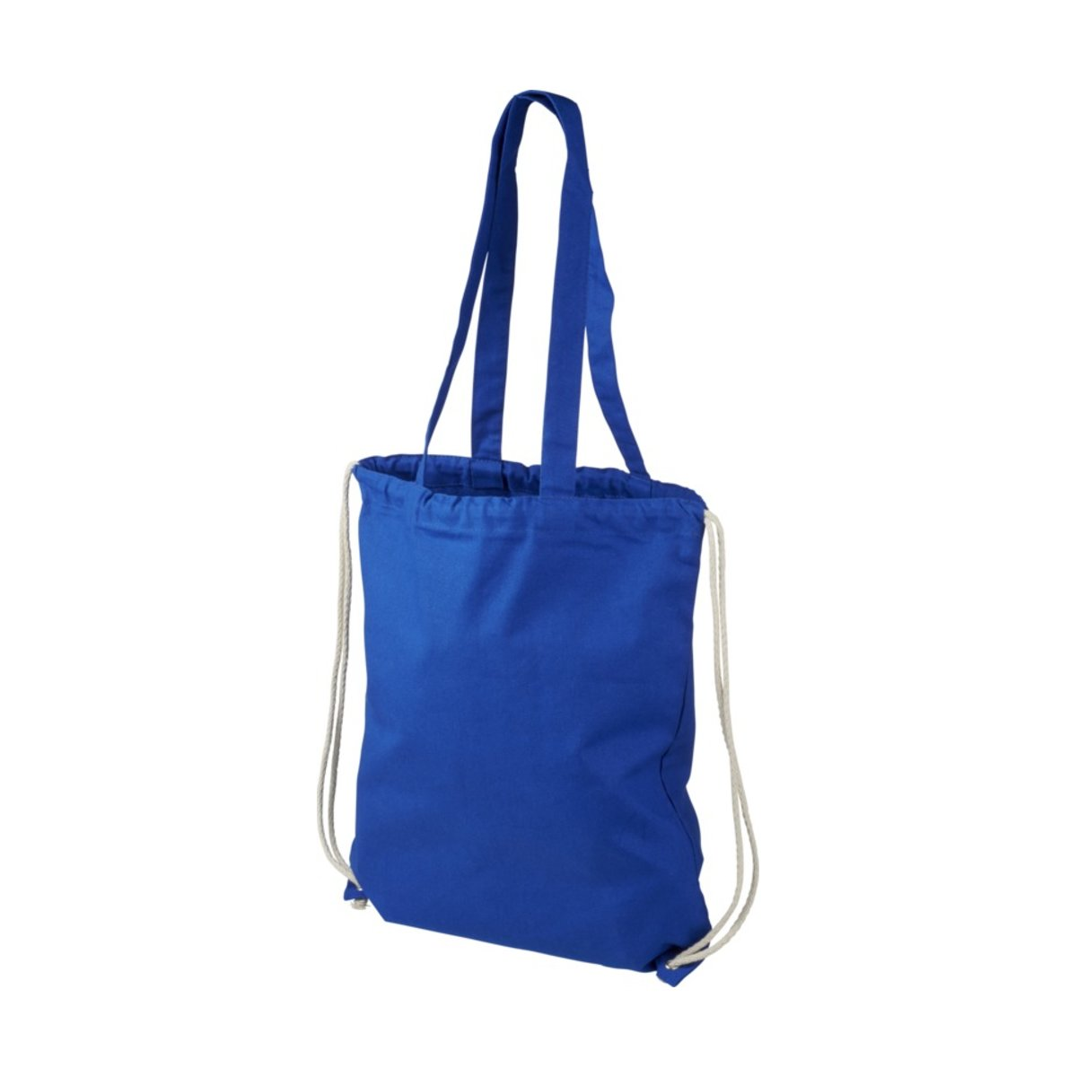
            - Ramka magnetyczna A3 – zgodnie z opisem:
- Wymiar: A3 - (29,7x42 cm);
- wyposażona w błyszczącą folią antyrefleksyjną w magnetyczne paski, które przyciągając się samoistnie zamykają informację umieszczoną na kartce lub plakacie wewnątrz ramki,
- Kolor ramki: srebrny
- Ilość sztuk: 4

Zdjęcie poglądowe:
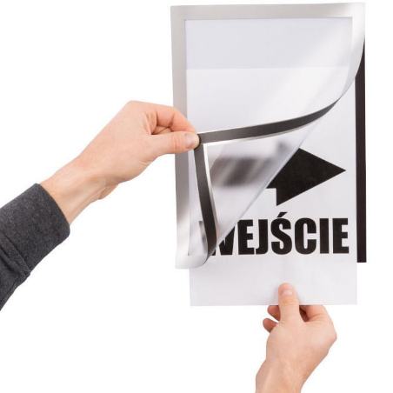

            - Pojemniki przezroczyste na materiały biurowe z pokrywami w 2 rozmiarach:
- Pojemnik mały: wymiar: 28x19x14 cm/5 l,
- Kolor: przezroczysty,
- Ilość sztuk: 5,
- Pojemnik duży: wymiar 39x28x14 cm/11 l,
- Kolor: przezroczysty,
- Ilość sztuk: 5

Zdjęcie poglądowe:

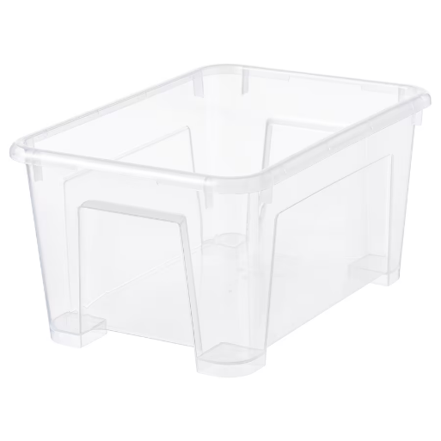

Ad. 3 - W ramach usługi zakupu nagród dla laureatów konkursu Wykonawca zapewni:
- Zakup nagród w formie vouchera do sklepu „empik” w kwocie:
- Laureat 1 miejsca – 500zł
- Laureat 2 miejsca – 400 zł
- Laureat 3 miejsca – 300zł
- Wyróżnieni – 10 osób – 200zł
- Zakup 15 gier planszowych typu „scrabble classic” dla laureatów konkursu.
- Nagrody zostaną rozdysponowane zgodnie z regulaminem konkursu przygotowanym przez Zamawiającego.
- Ewentualny obowiązek podatkowy względem nagród laureatów konkursu leży po stronie Wykonawcy.

Ad. 4 - W ramach usługi zapewnienia personelu oraz materiałów niezbędnych do przeprowadzenia promocji, przebiegu konkursu i aranżacji przestrzeni Wykonawca:
  - Przygotuje w terminie do 5 dni od zawarcia umowy - zgodnie z przekazaną przez Zamawiającego koncepcją projektu plakatu promującego konkurs, którą otrzyma drogą elektroniczną od Zamawiającego w dniu podpisania umowy:
          - 5 multimedialnych slajdów (z wykorzystaniem animowanej grafiki) w odpowiedniej rozdzielczości pozwalającej na ich wyświetlanie na dużym ekranie;
          - tabliczkę informującą o miejscu konkursu do umieszczenia w potykaczu/ekspozytorze przed obiektem oraz wewnątrz (w wersji pionowej i poziomej do wyboru),
- Wydrukuje i dostarczy na miejsce organizacji konkursu w dniu poprzedzającym wydarzenie:
          - tabliczki informacyjne/kierunkowskazy umożliwiające dotarcie do miejsca organizacji konkursu na terenie obiektu – co najmniej 6 sztuk tabliczek/kierunkowskazów, w pełnym kolorze, w rozmiarze nie mniejszym niż A3,
- Zakupi 50 sztuk długopisów z czerwonym wkładem dla „opiekunów wspierających” służących do sprawdzania prac konkursowych.
- Przygotuje i przekaże krótki post na fb Zamawiającego wraz z minimum 10 sekundową relacją oraz minimum 5 zdjęciami z przebiegu wydarzenia.
- Wykonawca rozłoży i zaaranżuje windery reklamowe Zamawiającego przed głównym wejściem do obiektu na co najmniej 2 godziny przed rozpoczęciem konkursu tj. o godz. 8.00.
- Wszystkie materiały zostaną opracowane z zachowaniem spójnej koncepcji graficznej FE SL 2021-2027 i layoutu przygotowanego przez Zamawiającego na potrzeby wydarzenia.
- Wszelkie przygotowywane materiały wymagają ostatecznej akceptacji Zamawiającego.
- Zapewni w ramach obsługi RECEPCJI co najmniej 4 osoby – obsługę - zapewniających sprawną rejestrację uczestników. Obsługa musi być ubrana w jednolity i elegancki strój, utrzymany w kolorystyce zgodnej z linią graficzną konferencji do ustalenia z Zamawiającym. Do obsługi muszą zostać zatrudnione osoby pełnoletnie, posiadające doświadczenie w obsłudze recepcji / punktów obsługowych / punktów rejestracji uczestników podczas konferencji lub wydarzeń lub eventów. Po zakończeniu rejestracji uczestników konkursu co najmniej 3 osoby będą zaangażowane w koordynację uczestników na sali, na której przeprowadzany będzie konkurs.
- Zapewni co najmniej 6 potykaczy/ekspozytorów zdolnych pomieścić plakat informujący o wydarzeniu, o wymiarach nie mniejszych niż A3, które zostaną ustawione w ciągu „trasy” z recepcji do sali audytoryjnej”;
- Zapewni, w razie konieczności po otrzymaniu informacji od Zamawiającego, dostępność konkursu dla osób z następującymi typami niepełnosprawności:
    - wzrokowa (np. asystent, przewodnik osoby niewidomej);
    - słuchowa (np. tłumacz języka migowego lub pętle indukcyjne lub system FM);
    - ruchowa (np. asystent do dyspozycji osoby z niepełnosprawnością).

Ad. 5. - W ramach usługi zakontraktowania poszczególnych osób wskazanych przez Zamawiającego Wykonawca zapewni:

  - Prowadzącego część oficjalną - konferansjera, którego zadaniem będzie prowadzenie części oficjalnej i koordynowanie sprawnego przebiegu wydarzenia.
  - Co najmniej 2 „gości specjalnych” – ekspertów z zakresu edukacji, psychologii, którzy przygotują i przeprowadzą wykład dla uczniów i nauczycieli,
  - Co najmniej 1 „opiekuna merytorycznego” konkursu – wykładowcę akademickiego odpowiedzialnego za przygotowanie tekstu dyktanda i prawidłowy przebieg konkursu. Tekst dyktanda będzie bezpośrednio nawiązywał do tematyki Unii Europejskiej oraz wdrażania Funduszy Europejskich w województwie śląskim, ze szczególnym uwzględnieniem „procesu sprawiedliwej transformacji” oraz jednego z celów Unii Europejskiej jakim jest zrównoważony rozwój.
  - Co najmniej „20 opiekunów wspierających” pracujących przy sprawdzaniu prac konkursowych” – studentów i/lub doktorantów z Wydziału Humanistycznego Uniwersytetu Śląskiego.
  - Prowadzącego, gości specjalnych, opiekuna merytorycznego i opiekunów wspierających wskaże Zamawiający, a Wykonawca pokryje koszty ich wynagrodzenia.
  - Łączna kwota na wynagrodzenia dla prowadzącego, gości specjalnych, opiekuna merytorycznego i opiekunów wspierających wyniesie 25 000 zł netto. Wynagrodzenia dla poszczególnych ekspertów zostaną wskazane przez Zamawiającego.
  - W terminie do 2 dni od zawarcia umowy Zamawiający zorganizuje dla Wykonawcy spotkanie z prowadzącym, gośćmi, opiekunami. Spotkanie może odbyć się w formie on-line lub w siedzibie Zamawiającego. Podczas spotkania przedstawiony zostanie zakres prac ww osób, który powinien zostać zamieszczony w ich umowach z Wykonawcą. Wykonawca odpowiada za wszelkie zobowiązania formalno-prawne wobec zakontraktowanych osób.
  - Prowadzący, goście specjalni, opiekunowie zostaną zatrudnieni do wykonywania zadań podczas konferencji w ramach umowy cywilno-prawnej.
  - W związku z podpisanymi umowami Wykonawca będzie zobowiązany do nabycia autorskich praw majątkowych oraz wszelkich upoważnień do korzystania z praw zależnych przez Zamawiającego.
  - W terminie do 14 dni roboczych od zakończenia konkursu Wykonawca przedstawi Zamawiającemu oświadczenie zawierające następujące informacje: imię i nazwisko prowadzącego, mówców, opiekunów, rodzaj zawartej umowy, daty przelewów oraz kwoty netto wynagrodzeń wypłaconych na rachunki wskazane przez prowadzącego, gości specjalnych, opiekunów. Przedstawienie przez Wykonawcę ww. oświadczenia jest niezbędnym warunkiem rzetelnej realizacji umowy .

Ad. 6 – Wykonawca w ramach usługi zapewnienia osoby świadczącej profesjonalną usługę fotograficzną podczas trwania konkursu zapewni:
1.Fotografa - świadczącego profesjonalną usługę fotograficzną,
2. Wykonanie podczas konkursu co najmniej 100 zdjęć o charakterze profesjonalnym (zarówno w sali audytoryjnej, salce warsztatowej jak i w części cateringowej) nadających się do wykorzystania jako materiał promocyjny. Fotografie mają mieć charakter artystyczny, o wysokiej jakości technicznej, z wykorzystaniem inwencji twórczej i różnych perspektyw, wykonane przez profesjonalistę. Zdjęcia zawierające ujęcia poza sceną powinny być wykonane w taki sposób, aby Uczestnicy konferencji na nich widoczni stanowili jedynie szczegół całości (tła) fotografowanej imprezy.
  - Wszystkie zdjęcia powinny zostać przekazane w terminie do 2 dni od zakończenia konkursu.

Ad. 7 – Wykonawca w ramach produkcji 5 audycji radiowych, w tym 1 podsumowującej konkurs ortograficzny, a 4 poświęconych projektom dofinansowanym z funduszy europejskich dot. „procesu sprawiedliwej transformacji” i/lub zrównoważonego rozwoju i/lub edukacji, zapewni:
  - Produkcję 1 co najmniej 3 minutowej audycji będącej relacją z przebiegu konkursu. Koncepcja audycji oraz jej ostateczna wersja zostanie ustalona i zaakceptowana przez Zamawiającego.
  - Produkcję 4 co najmniej 3 minutowych audycji poświęconych projektom dofinansowanym z funduszy europejskich z zakresu „procesu sprawiedliwej transformacji” i/lub zrównoważonego rozwoju. Koncepcja audycji oraz ich ostateczna wersja zostanie ustalona i zaakceptowana przez Zamawiającego.
  - Emisję wszystkich 5 audycji na antenie 3 lokalnych stacji radiowych (o zasięgu dziennym w województwie śląskim, grupa 15+, fala grudzień 2023-maj 2024r. liczących nie mniej niż 350 tys. słuchaczy łącznie na podstawie MediaTrack) .
  - Emisję 1 audycji podsumowującej konkurs na antenie 3 wskazanych stacji radiowych w terminie do 2 dni od dnia konkursu zgodnie z zaproponowanym i zaakceptowanym mediaplanem.
  - Emisję 4 audycji dot. projektów na antenie 3 wskazanych stacji radiowych w terminie do 14 dni od dnia konkursu zgodnie z zaproponowanym i zaakceptowanym mediaplanem.
  - Po zakończeniu ostatniej emisji audycji, Wykonawca przygotuje raport zawierający zestawienie wszystkich emisji, wszystkie materiały powstałe podczas realizacji umowy nagrane w formacie umożliwiającym umieszczenie na stronie funduszeeu.slaskie.pl. oraz metryczki do poszczególnych nagrań audycji.

Ad. 8 – Wykonawca w ramach publikacji materiału podsumowującego konkurs (w formie artykułu sponsorowanego) na łamach prasy lokalnej o zasięgu regionalnym obejmującym obszar województwa śląskiego, wydanie weekendowe, zapewni:
            - Przygotowanie autorskiego tekstu będącego relacją z konkursu. Tekst zostanie przygotowany przez profesjonalnego dziennikarza. Będzie miał co najmniej 6 500 znaków ze spacjami (cała strona).
            - Korektę edytorską przygotowanego tekstu.
            - Wykorzystanie w publikacji zdjęć z przebiegu konkursu.
            - Przygotowanie makiety graficznej publikacji zgodnej z obowiązującą linią graficzną FE SL 2021-2027 i obowiązkowym znakowaniem, tekst wraz ze zdjęciami.
            - Publikację na łamach prasy lokalnej o zasięgu co najmniej 12 000 egzemplarzy obejmującym obszar województwa śląskiego, wydanie weekendowe, w terminie do 7 od dnia zakończenia konkursu.
            - Ostateczna wersja publikacji wymaga akceptacji Zamawiającego.

Pozostałe obowiązki Wykonawcy:

- Wskazanie koordynatora do realizacji usługi odpowiedzialnego za kontakty z Zamawiającym i obsługę na miejscu wydarzenia.
- Organizacja przewozu na dzień przed wydarzeniem materiałów konferencyjnych dla uczestników oraz art. wystawienniczych, w tym co najmniej 2 roll’upów i 2 ścianek wystawienniczych, co najmniej 10 kostek reklamowych o wymiarach 40cmx40cm, 10 sztuk winder-ów z metalowymi podstawami i 2 potykaczy o wymiarze 60x70cm z siedziby Zamawiającego (ul. Plebiscytowa 36, 40-041 Katowice oraz Dąbrowskiego 23, 40-037 Katowice) na miejsce konkursu, a po zakończeniu konkursu - przewóz z powrotem art. wystawienniczych i niewykorzystanych materiałów konferencyjnych do siedziby Zamawiającego wraz z wniesieniem do wskazanego pomieszczenia.
- Zapewnienie osób odpowiedzialnych za ustawienie mebli, donic z kwiatami, rozłożenie art. wystawienniczych, itp.).
- Zapewnienie obsługi technicznej na cały czas trwania konkursu, dyspozycyjnej zarówno w czasie trwania wydarzenia w sali głównej, jak i w poszczególnych pomieszczeniach.
- Zarchiwizowanie wszystkich materiałów związanych z realizacją zadań podczas konkursu na nośniku zewnętrznym i przekazanie ich Zamawiającemu w terminie do 21 dni od dnia zakończenia konkursu. Archiwum będzie zawierało projekty, audycje radiowe, publikację oraz dokumentację fotograficzną.
- Wykonawca odpowiada za wszelkie zobowiązania formalno-prawne wobec podmiotów z nim współpracujących przy lub na rzecz realizacji niniejszego zamówienia.

